ETS Infoplus: Plataforma digital para la educación y el diagnóstico de (ETS)

Jacobo Morales L.
Juan José Restrepo A.
Joseph Alexander Morales
Emmanuel Granados P.
Samuel Torres A.
Unilasallista Corporación Universitaria
Diseño Y Edición Grafica

DESCRIPCIÓN DEL PROBLEMA
La educación sexual sigue siendo un tema tabú en nuestra sociedad. La mayoría de personas nunca recibe información formal sobre salud sexual, lo que genera un ciclo peligroso de desinformación. Los jóvenes aprenden de fuentes no confiables como redes sociales o amigos, propagando mitos y conceptos erróneos sobre las ETS.
Este desconocimiento tiene consecuencias graves: síntomas que no se reconocen llevan a diagnósticos tardíos, el estigma social hace que las personas oculten su condición en lugar de buscar ayuda, y la vergüenza evita conversaciones necesarias sobre prevención.

Objetivos
Objetivo General
Crear una plataforma web que sirva como herramienta educativa integral sobre salud sexual, rompiendo tabúes y proporcionando información verificada de manera accesible y sin juicios.
Objetivos Específicos Expandidos
- Suplir Vacíos Educativos: Ofrecer educación sexual básica que muchas personas nunca recibieron
- Lenguaje Inclusivo: Utilizar terminología accesible para todas las edades y niveles educativos
- Desmitificación Activa: Combatir creencias erróneas con información médica verificada
- Espacio Seguro: Crear un ambiente donde usuarios puedan aprender sin vergüenza o miedo al juicio

Desarrollo
1. Tipo de sistema
El sistema diseñado corresponde a un sitio web educativo sobre ETS. Su objetivo es poner a disposición del usuario información clara, actualizada y confiable, acompañada de herramientas digitales que fomenten la prevención y la detección temprana.

2. Mapa de navegación
El mapa de navegación se diseñó de forma jerárquica y centralizada:
- Inicio (página principal) → conecta a todas las secciones clave:
  - Información general: definición de ETS, tipos, síntomas, preguntas frecuentes, mitos y realidades.
  - Herramientas interactivas: test de detección, mapa interactivo de centros de atención, videos informativos e infografías.
  - Recursos de ayuda: contactos, líneas de atención, guías y enlaces oficiales.
  - Blog / Noticias: artículos, avances científicos, estrategias de prevención.
  - Pie de página: créditos, políticas de privacidad y fuentes utilizadas.
Este esquema asegura que el usuario, desde la página de inicio, pueda llegar a cualquier sección en máximo dos clics, mejorando la usabilidad.

3. Sketch (boceto a mano)
El sketch, realizado en papel cuadriculado, representa la primera aproximación al diseño del sitio. Aquí se distribuyeron de forma preliminar las secciones y bloques de contenido: introducción, objetivos, botones interactivos, blog/noticias, información general, herramientas y recursos de ayuda.
Aunque sencillo, permitió clarificar la idea inicial del proyecto y visualizar la organización de los apartados antes de pasar a un diseño más detallado.
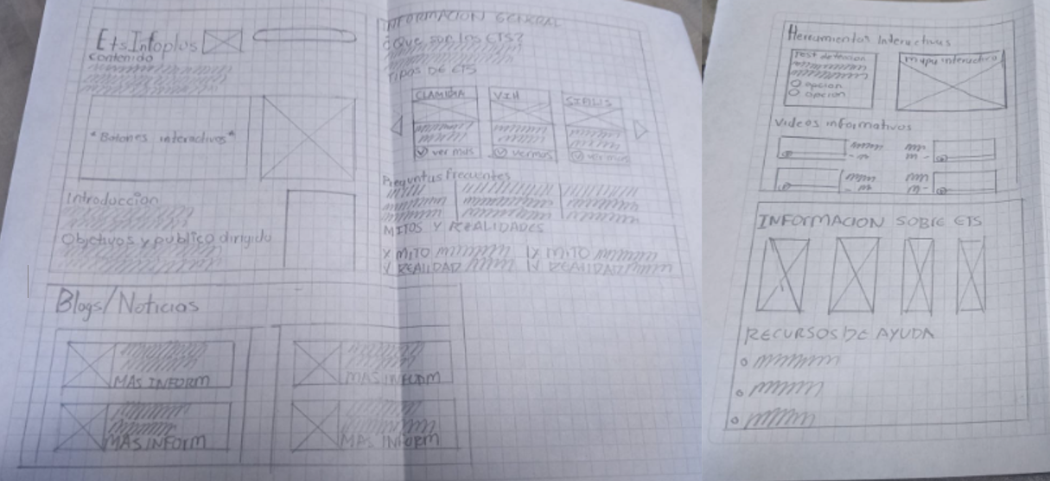

4. Wireframe
El wireframe corresponde a la versión digital en blanco y negro del sitio web. Aquí ya se definieron:
- Títulos y apartados principales.
- Espacios para imágenes, videos e infografías.
- La disposición de preguntas frecuentes, mitos y realidades.
- Las secciones de recursos de ayuda y blog/noticias.
Su valor radica en que da una visión más clara de la jerarquía visual y la navegabilidad, sin entrar todavía en el diseño gráfico final.

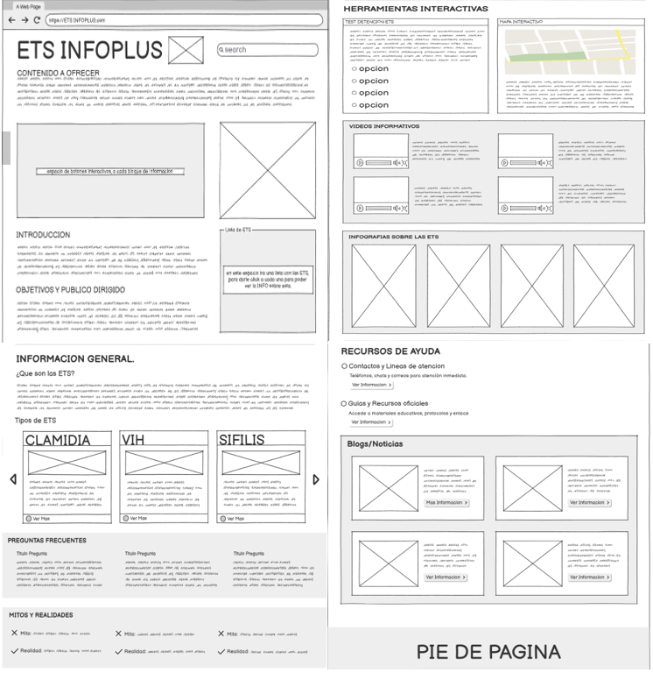

5. Mockup
El mockup es la representación a color y con contenido real del sitio web. Este prototipo incluye imágenes ilustrativas, tipografías definidas y la paleta de colores oficial del proyecto.
A diferencia del wireframe, el mockup transmite una visión mucho más cercana al producto final, mostrando cómo se verá el sitio una vez desarrollado.
En el mockup se pueden observar:
- Botones con estilos visuales interactivos.
- Textos reales explicativos sobre ETS.
- Infografías a color que hacen más atractiva la experiencia del usuario.
- Elementos multimedia (videos y mapas) ya simulados en su aspecto real.
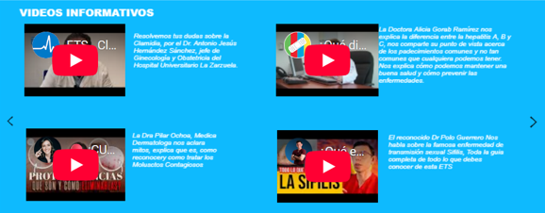
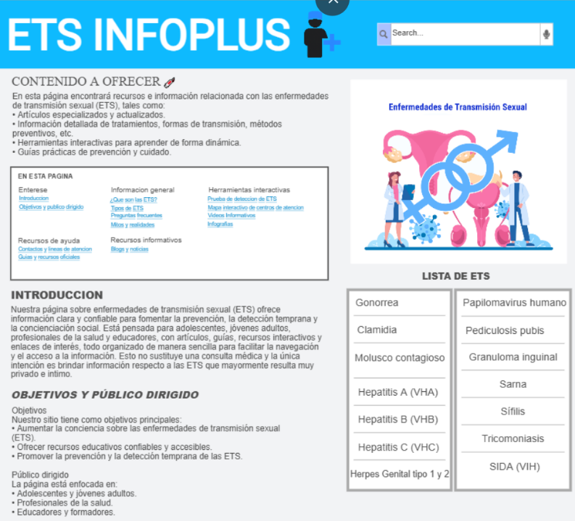

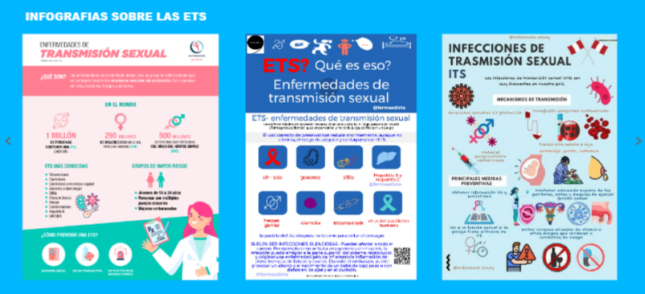

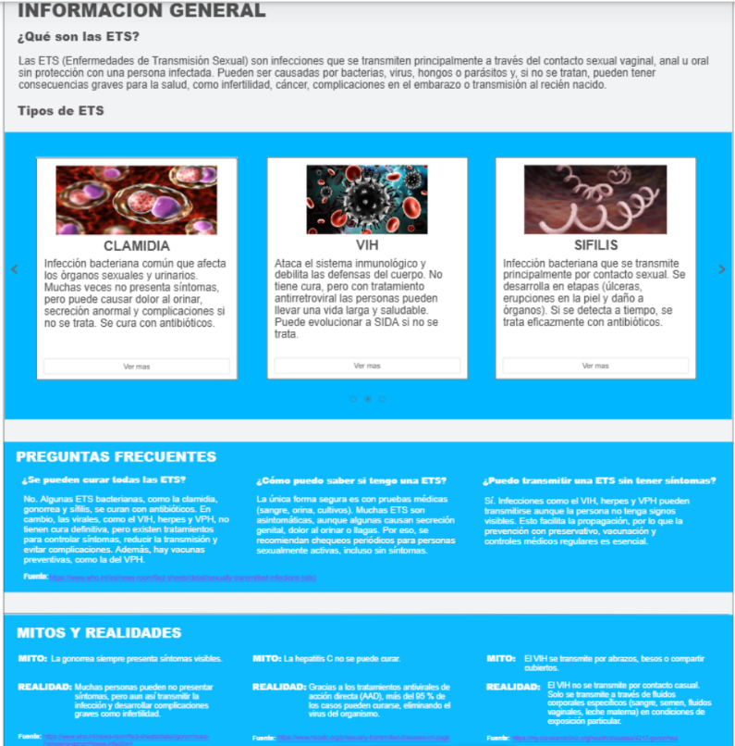
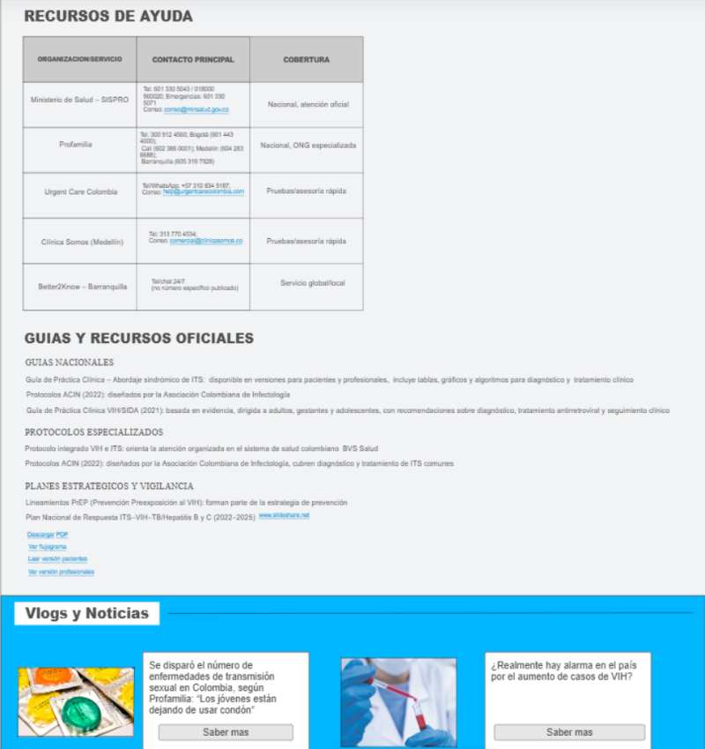

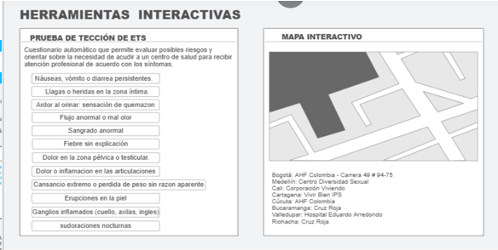
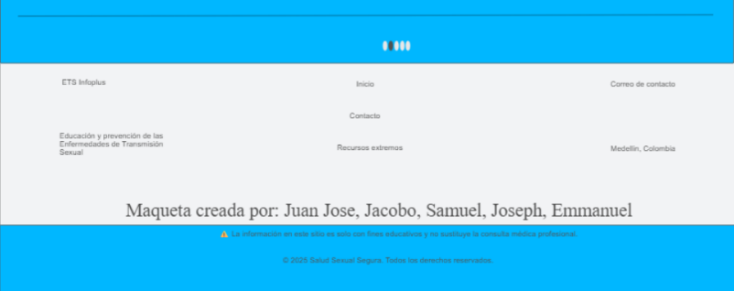

explicación corta del código del sitio web
1. Estructura (HTML)
- Semántica y Accesibilidad: Se utiliza una estructura HTML semántica (uso de <header>, <section>, <footer>) que mejora la organización del contenido, la accesibilidad y el posicionamiento en buscadores (SEO).
- Maquetación Avanzada: El layout principal de la página (contenido y barra lateral) se define mediante una división de dos columnas implementada con CSS Grid, una técnica moderna de maquetación.

2. Diseño (CSS)
-Diseño Responsivo: El código CSS garantiza la adaptabilidad total a cualquier dispositivo (móvil, tableta, escritorio) mediante el uso de Media Queries. Esto se evidencia en la transición del layout de dos columnas a una sola columna en pantallas pequeñas.
-Mantenibilidad: Se emplean Variables CSS (:root) para centralizar la gestión de colores y dimensiones, lo que facilita el mantenimiento y la aplicación de cambios de diseño a nivel global.
-Layout Flexible: Combina CSS Grid para la estructura principal y Flexbox para la alineación de elementos internos (ej. tarjetas, encabezado), demostrando un dominio de las herramientas de diseño más actuales.

3. Funcionalidad (JavaScript)
-Interactividad Central: El JavaScript es el motor de las dos funcionalidades clave: el Cuestionario de Síntomas y el Localizador de Centros Médicos.
-Gestión de Datos: La información (síntomas, centros, descripciones de ETS) se almacena en Arrays de Objetos y Objetos de Mapeo, lo que permite una gestión de datos limpia y desacoplada de la interfaz.
-Manipulación Dinámica del DOM: Las funciones de inicialización y resultados utilizan métodos avanzados como Array.prototype.map() y Element.innerHTML para generar e inyectar dinámicamente el HTML de los formularios y los resultados, haciendo la interfaz altamente interactiva sin recargar la página.
-Lógica de Negocio: La función detectarETS() implementa una lógica simple de mapeo de síntomas a posibles ETS, sirviendo como un ejemplo de cómo el código puede procesar la entrada del usuario para ofrecer una respuesta relevante.

Alcance a Futuro (Versión ajustada a tu proyecto)
El proyecto tiene previsto expandirse más allá del prototipo actual, aprovechando la estructura ya diseñada en HTML y CSS. Las mejoras planteadas son:
1. Implementación de Base de Datos
En la siguiente etapa se integrará una base de datos para almacenar información como:
- Resultados de los cuestionarios.
- Historial de respuestas del usuario.
- Estadísticas básicas de uso.
Esto permitirá que el sistema tenga persistencia y mejore la personalización de la experiencia.

2. Sistema de Usuarios
Se proyecta agregar un módulo de:
- Registro e inicio de sesión.
- Perfiles básicos de usuarios.
- Guardado de progreso en los cuestionarios.
Esto hará que la plataforma sea más personalizada y útil a largo plazo.

4. Panel Administrativo
Se implementará una sección destinada a administradores, desde donde se podrá:
- Subir, editar o eliminar información del sitio.
- Publicar contenido nuevo sin modificar el código.
- Gestionar blogs, noticias e infografías.
Este panel permitirá que la plataforma se mantenga actualizada sin necesidad de intervención técnica constante.

6. Integración de Contenido Multimedia (Videos, Infografías, Blog y Noticias)
Aunque el espacio ya está diseñado visualmente en el HTML y CSS, en el futuro se añadirá contenido real como:
- Videos educativos sobre prevención y salud sexual.
- Infografías interactivas.
- Publicaciones en el blog.
- Noticias sobre avances científicos y campañas de salud.
Estos elementos enriquecerán la experiencia del usuario y harán la plataforma más completa y dinámica.

